Практическая 30

1. Создаем контракт Coin





2. Напишем код

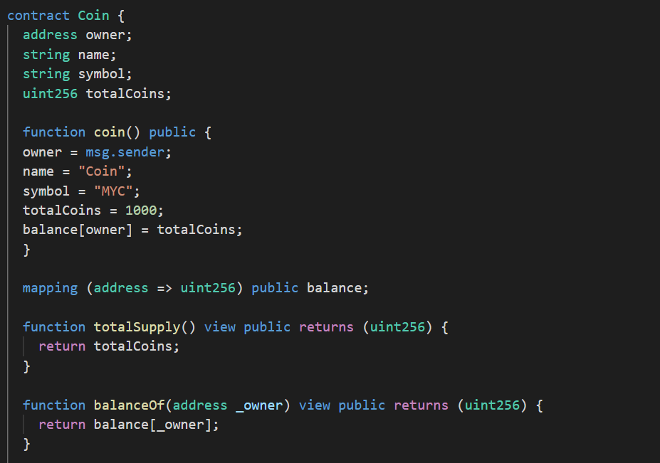

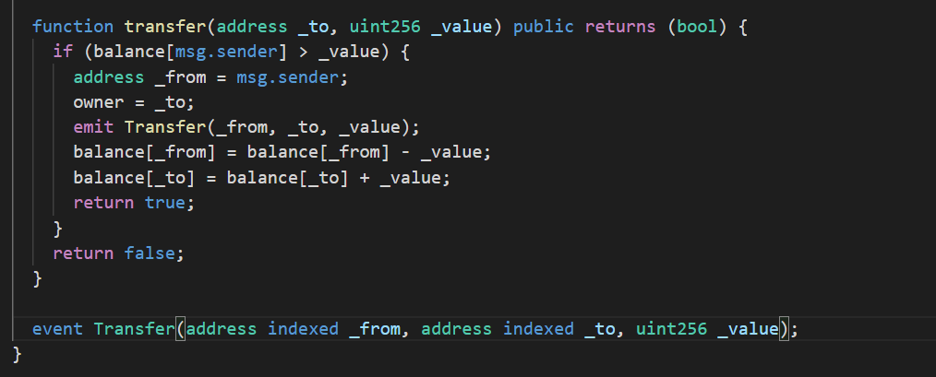

3. Компилируем и публикуем

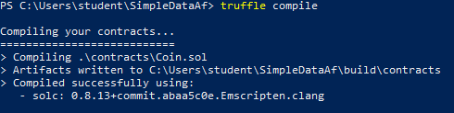

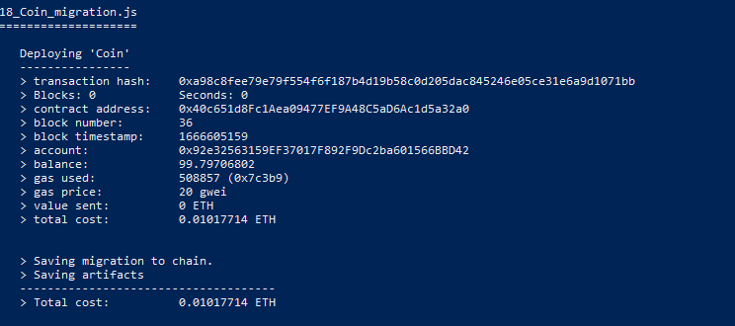



4. Проверяем. Подключаем смарт-контракт.

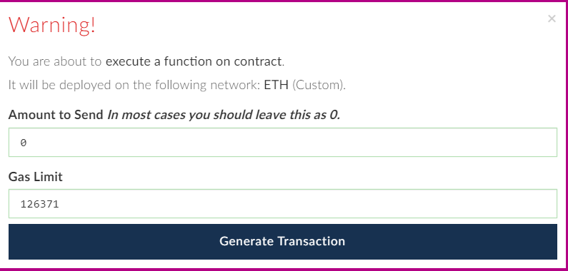

Проверяем баланс кошелька

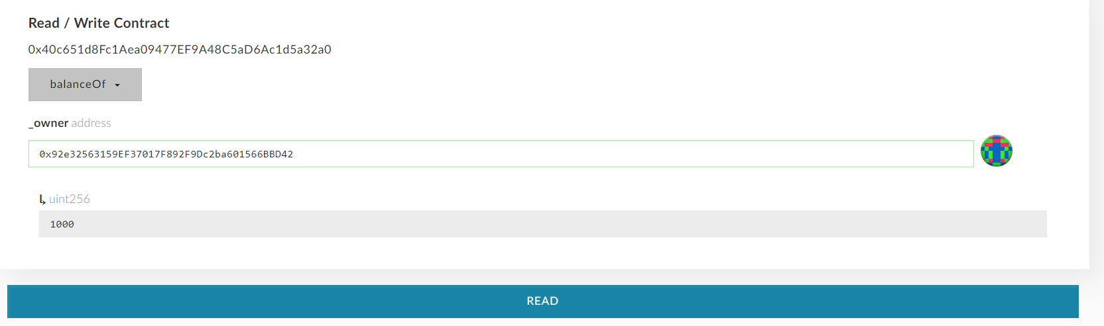

Переводим на другой кошелек

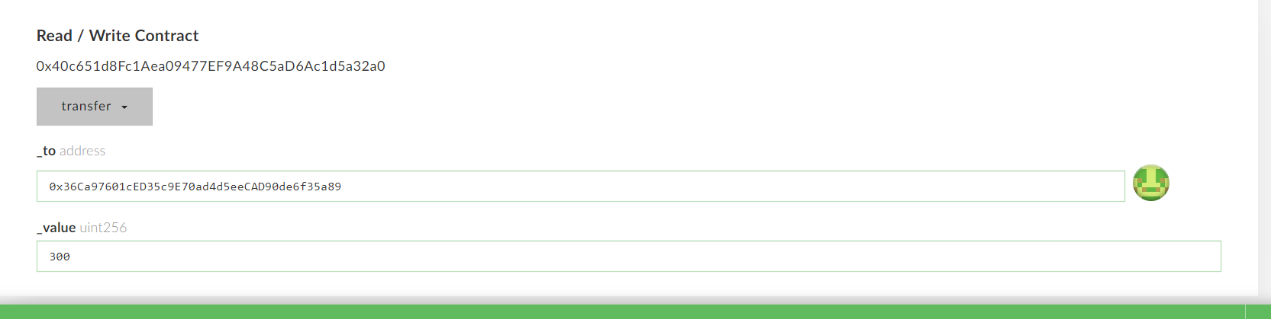

Проверяем баланс кошелька, которому отпарили средства

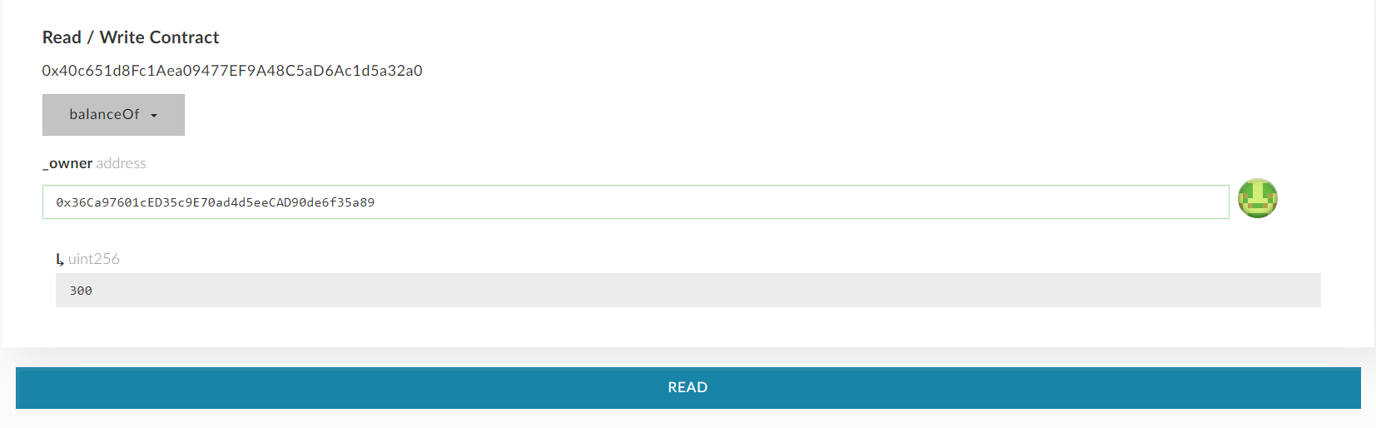

Проверяем баланс кошелька, с которого отправили средства

